2015-2016电子类1中期试题答案
一、单项选择题（每小题3分，共18分）
1.已知数列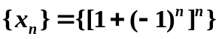，则（D ）
（A）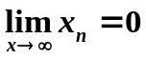；（B）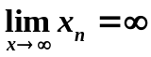；
（C）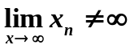但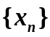有界；（D）发散且无界.
2.设函数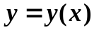由参数方程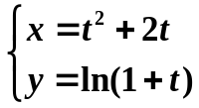确定，则曲线在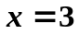处的法线与轴交点的横坐标是（ A ）
（A）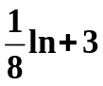；（B）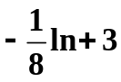；（C）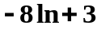；（D）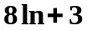.
3.设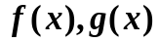在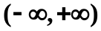内有定义，其中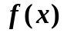是连续函数，且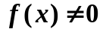，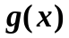有间断点，则（ D ）
（A）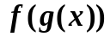必有间断点；（B）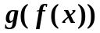必有间断点；
（C）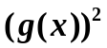必有间断点；（D）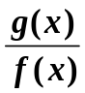必有间断点.
例：（A） 设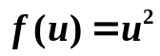连续，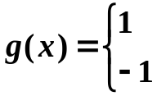
为有理数
为无理数
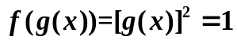没有间断点
（B）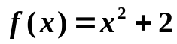连续，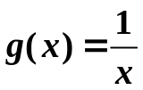的间断点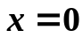，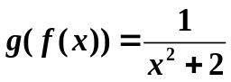没有间断点
（C）与（A）的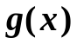相同，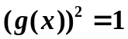没有间断点

4.设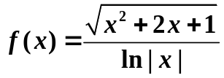，则的第一类间断点（ C ）
（A）仅有一点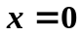；（B）仅有一点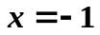；
（C）有两点及；（D）有两点及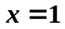.
5. 设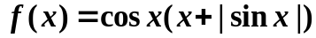，则在处有（D ）
（A）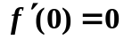；（B）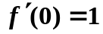；（C）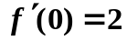；（D）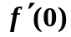不存在.
6.函数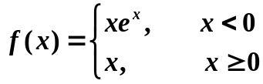在点处（ D ）不成立
（A）连续；（B）可导；（C）可微；（D）连续但不可导. 题目有问题
解：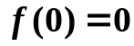
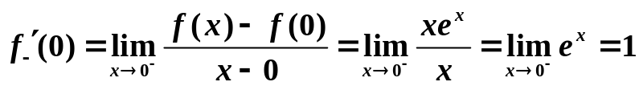
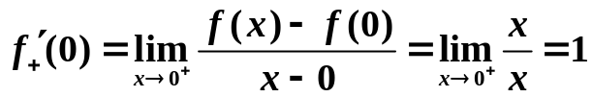，
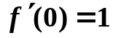，连续可导，

二、选择题（每小题3分，共18分）
1．设函数由方程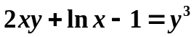所确定，则曲线在点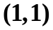的切线方程为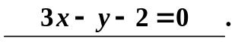
2．当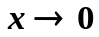时，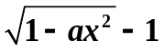与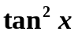为等价无穷小，则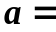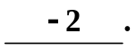
3．极限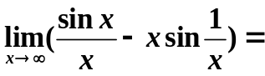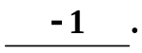
4.设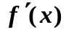存在，则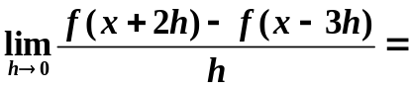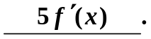
5.设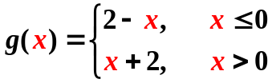，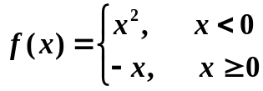，
则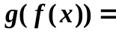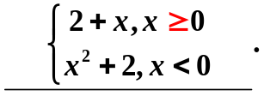
解 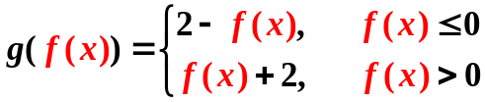
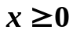时，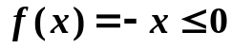；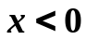时，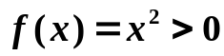

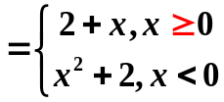
6.若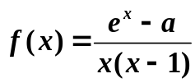有无穷间断点及可去间断点，则常数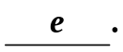
三、计算题（每小题3分，共18分）
1、设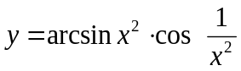，求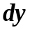
解 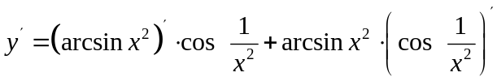
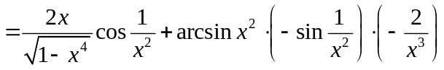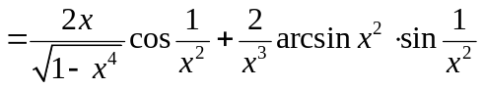
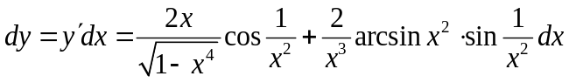
2、设函数由参数方程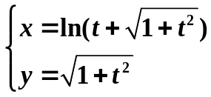确定，求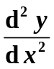.
解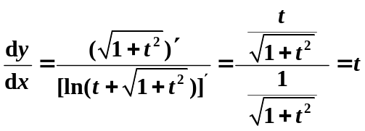，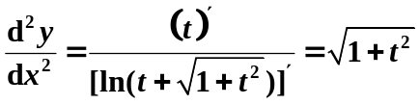.
3、讨论函数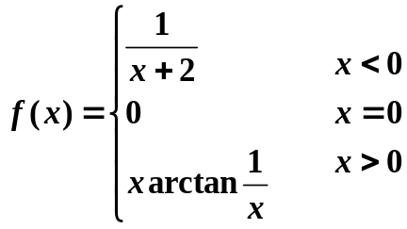的连续性，若有间断点，指出间断点的类型.
解 因为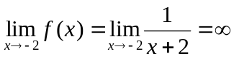，所以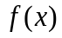在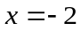处不连续，为的第二类间断点；又因为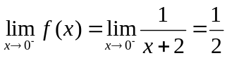，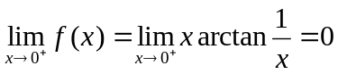，所以在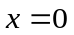处不连续，为的第一类间断点.
故在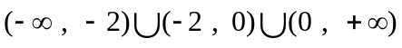内连续.
4、设函数由参数方程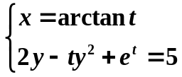确定，求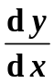.
解 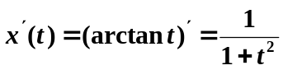；方程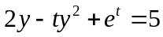两边同时对求导，得
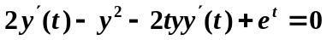，解之得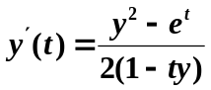，
所以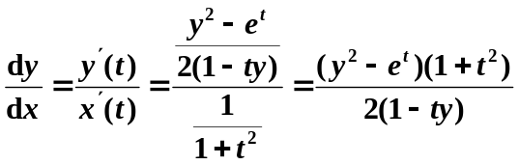.
四、解答题（每小题8分，共16分）
1、求函数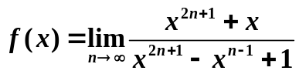的间断点，并判别间断点的类型
解：因为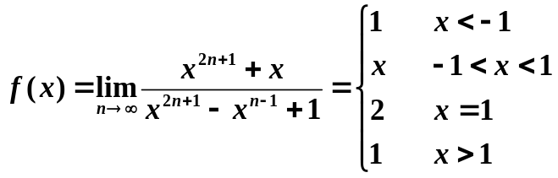
函数的间断点可能是，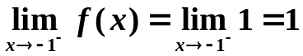，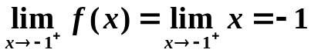
所以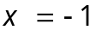是跳跃间断点

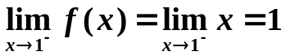，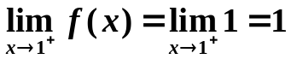，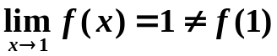，

所以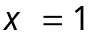是可去间断点。
2.设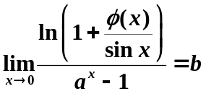，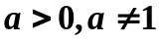，求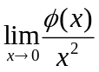.
解 因为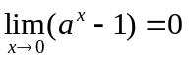，而，
所以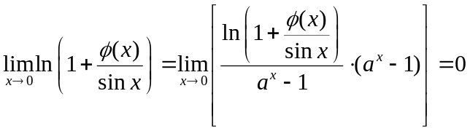，从而有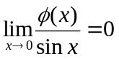，
而当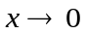时，由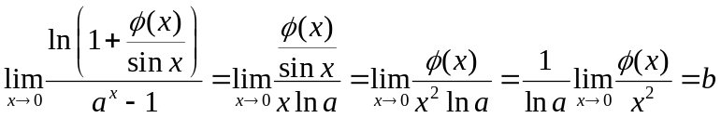，
得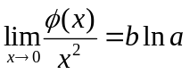.
五、（每小题8分，共16分）
1.设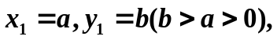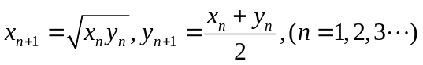，试证明
数列和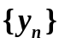都收敛于相同的极限.
证明 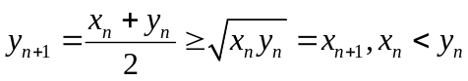，
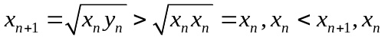单调递增，
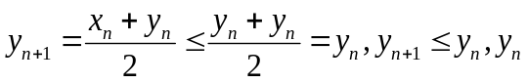单调递减
，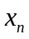单调递增有上界，所以
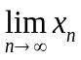存在，同样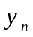单调递减有下界，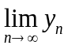存在，设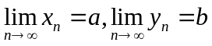，
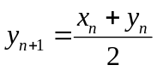，两边同时取极限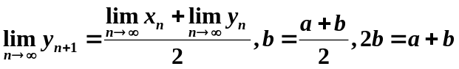
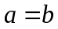，.
2．函数在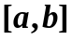上连续，且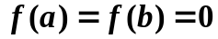，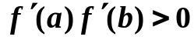，证明：方程
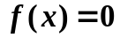在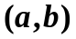内至少存在一个实根.
证：因为，所以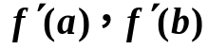是同号的，不妨假设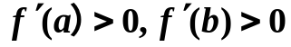
根据导数的定义和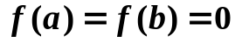有
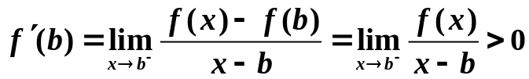
所以根据极限的局部保号性定理：存在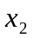，且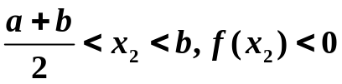
同理：又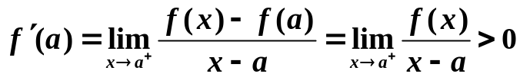
所以存在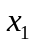，且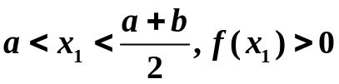
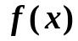在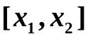上连续，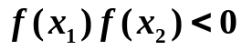，根据零点定理，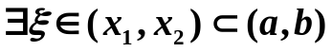
使得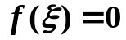
六、应用题（本题8分）在距火箭发射塔4000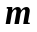安装一台摄像机。为使摄像机的镜头始终对准火箭.摄像机的仰角应随着火箭的上升不断增加.假设火箭发射后垂直上升到3000处时，其速度为600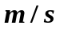，试求在此时刻摄像机的仰角变化率.
解 设火箭发射秒末，火箭距地面，摄像机仰角为弧度，则有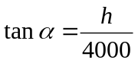，
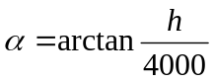，两端对求导，有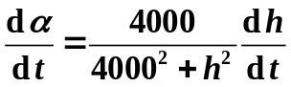
当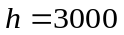，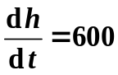时，

